**Тема уроку. Кристалогідрати.**

**Мета уроку:** з’ясувати, які сполуки називають кристалогідратами; навчитись розв’язувати задачі про склад кристалогідратів.

**Кристалічні речовини, у складі яких містяться молекули води, називають кристалогідратами.**

Воду, що міститься у складі кристалогідратів, називають кристалізаційною.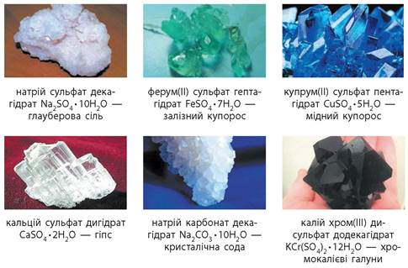

Зазвичай кристалогідрати є нестійкими сполуками, які під час нагрівання легко втрачають кристалізаційну воду, перетворюючись на звичайні безводні солі. Так, під час прожарювання мідного купоросу сині кристали перетворюються на білий порошок безводного купрум(ІІ) сульфату.

Під час зберігання безводних солей у негерметичних посудинах вони поглинають воду з повітря й перетворюються на кристалогідрати.

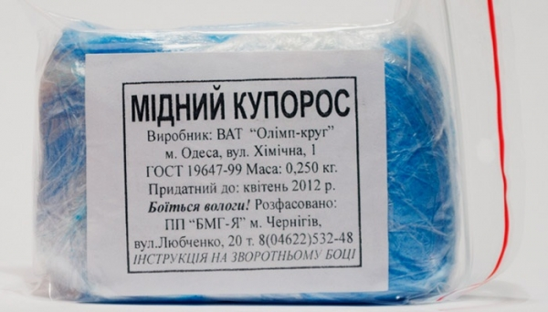

**Застосовується як:**

* хімічний засіб для захисту рослин;
* для виробництва чистої міді, штучного шовку, мінеральних фарб;
* в будівництві, для дезінфекції стін від грибків;
* у гальванотехніці

**Розв’язування задач.** Кристалогідрати використовують для здійснення хімічних реакцій, приготування розчинів. Розглянемо, як розв’язують задачі, в яких ідеться про кристалогідрати.

***ЗАДАЧА 1.*** Обчислити маси безводної солі та кристалізаційної води у мідному купоросі масою 25 г.

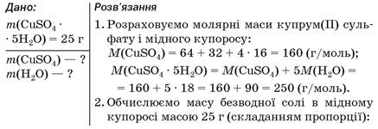

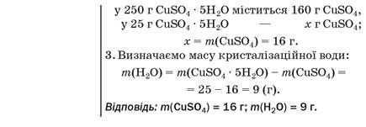

**Завдання.**

1. Опрацювати §4 до кінця.
2. Обчислити маси безводної солі та кристалізаційної води у гіпсі масою 86 г.